Fotbalové soustředění.

Ve dnech 28.3. – 1. 4. 2011 proběhne v rekreačním zařízení Renospond Zderaz fotbalové soustředění starších elévů SK Vysoké Mýto.

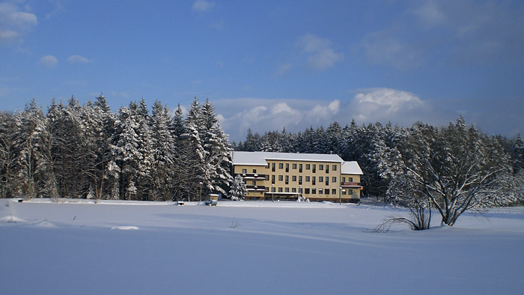
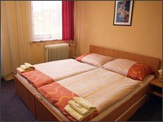
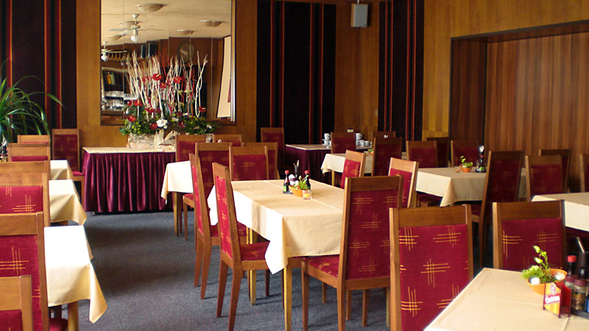

Odjezd je naplánován na středu 28.3. v 15.30 hodin od plaveckého bazénu. Návrat v neděli 1.4.
přibližně v 13.30 hodin. Vždy vlastní doprava.

Cena soustředění činí 1500,- Kč / osoba ( ubytování – hotel + strava 5 x denně + pitný režim ).

S sebou: teplé oblečení na venkovní trénink ( 2 x ), kopačky, botasky, igelitové pytlíky do bot,
gumičky na pytlíky, oblečení do hotelu, kartičku zdravotní pojišťovny ( stačí ofocená ). Kdo má

vyfasovaný míč ( vzít s sebou )

Peníze donést do 1.3.2012.

Je plánováno sobotní odpoledne s účastí rodičů ( grilování ).
Příjezd rodičů po 16. hodině. Možnost ubytování ze soboty na neděli.

---------------------------------------------------------------------------------------------------------------------------
Závazná přihláška:

Přihlašuji ........................................... na fotbalové soustředění.

Zájem o ubytování ze soboty na neděli: ……………. osob

Ve Vysokém Mýtě ........................................... Podpis zákonného zástupce: ................................
---------------------------------------------------------------------------------------------------------------------------

